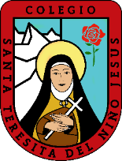
SEÑORES PADRES:
EL DÍA 9 DE DICIEMBRE DE 2024, SERÁ EL FESTIVAL NAVIDEÑO DE LA FAMILIA TERESIANA, Y PARA EL MISMO LOS ALUMNOS DE QUINTO GRADO DEBERÁN ASISTIR CON REMERA DE COLOR VERDE Y PANTALÓN DE JEAN. ADEMÁS, LLEVAR EL CASCABEL SOLICITADO CON UN LAZO EN EL MISMO.
A CONTINUACIÓN, LES ENVÍO UN EJEMPLO DEL COLOR DE LA REMERA.

EJEMPLO DEL CASCABEL CON EL LAZO.
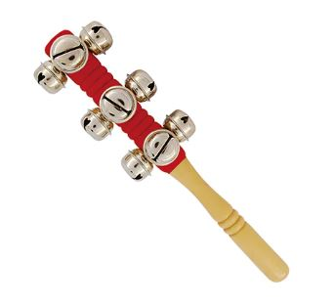
EN LA PARTE DE ABAJO DEL CASCABEL, AGREGAR LA CINTA DE 5CM DE ANCHO x 1,50 METRO DE LARGO.

LAS NENAS DEBERÁN IR PEINADAS CON UNA COLA ALTA, PODRÁN AGREGAR BRILLO EN EL CABELLO Y EN LA CARA.



